Tech Challenge — Fase 5
Grupo 57

Componentes
Guilherme Lima Montanhini — guilherme.lima.montanhini@gmail.com
Thalles Lopes Mendonça de Freitas — lopthalles@gmail.com
Bruna Machado Gravina — brunagravina23@outlook.com
Marcos Wellington Oliveira Costa — marcoswoc@gmail.com
Elber Fernandes Gomes Galiza — elbergaliza@gmail.com

Repositório: https://github.com/elbergaliza/Tech-Challenge-FIAP-FASE5

Introdução

Descrição
Este relatório apresenta o Agente SDR Imobiliário desenvolvido no Tech Challenge da Fase 5 da Pós-graduação em Inteligência Artificial para Desenvolvedores da FIAP. O sistema automatiza a qualificação inicial de leads de uma imobiliária, desde o primeiro contato até o encaminhamento da oportunidade ao corretor.
Durante a conversa, o agente identifica as necessidades do interessado, recomenda imóveis compatíveis e permite o agendamento de visitas. As informações coletadas são consolidadas em um perfil utilizado para priorizar e apoiar o atendimento pelo corretor.

Projeto escolhido
A qualificação de leads imobiliários foi escolhida por representar um processo de negócio com etapas e resultados bem definidos. O desafio consiste em identificar as necessidades do interessado durante a conversa e fornecer ao corretor informações suficientes para priorizar o atendimento.

Objetivos do Projeto
- Qualificar o lead por meio de uma conversa natural e oferecer o agendamento quando o perfil estiver completo.
- Recomendar imóveis combinando filtros estruturados e similaridade semântica.
- Manter memória conversacional e pseudonimizar dados pessoais enviados aos serviços externos.
- Priorizar leads por meio de um score interpretável e controlar o follow-up conforme consentimento e interação.
- Integrar agente, memória, backend e frontend em uma aplicação executável.

1. Fundamentação Teórica

1.1 Agente Conversacional
Agentes conversacionais utilizam LLMs com instruções que definem seu comportamento e orientam a interação com o usuário. O prompt de persona estabelece como o agente deve conduzir a conversa, enquanto o contexto permite considerar informações fornecidas anteriormente. No projeto, esses recursos são utilizados para qualificar o lead e conduzir a conversa uma informação por vez.

1.2 Extração de Dados por Expressões Regulares
Expressões regulares permitem identificar informações estruturadas em textos a partir de padrões conhecidos. A abordagem é determinística e de baixo custo, sendo adequada para dados previsíveis sem exigir chamadas adicionais ao modelo. No projeto, elas transformam informações da conversa, como região, preço e contato, em campos estruturados do perfil do lead.

1.3 Recuperação Aumentada por Geração (RAG)
RAG combina geração de texto com informações recuperadas de uma base externa. Filtros estruturados restringem os resultados por critérios objetivos, enquanto a similaridade semântica ajuda a encontrar e ordenar os itens mais relevantes. No projeto, essa combinação permite recomendar imóveis compatíveis com as preferências informadas pelo lead.

1.4 Memória Conversacional e Pseudonimização
A memória conversacional mantém informações relevantes entre turnos, permitindo que o agente considere o histórico sem depender apenas da mensagem atual. A pseudonimização substitui informações identificáveis antes do envio a serviços externos. No projeto, as duas técnicas permitem preservar o contexto sem expor diretamente dados como nome, e-mail e telefone ao modelo.

1.5 Score de Temperatura
O score de temperatura transforma características do lead em uma medida de prioridade para atendimento. Quando calculado a partir de fatores e pesos explícitos, o resultado é interpretável e reproduzível. No projeto, o score considera informações do perfil e da interação para ajudar o corretor a identificar quais leads demandam maior atenção.

2. Dados Utilizados

2.1 Base Sintética de Imóveis
A base contém 140 imóveis sintéticos distribuídos por 20 bairros do Rio de Janeiro, com anúncios de venda e aluguel e diferentes tipos de propriedade. Os registros incluem informações como localização, preço, área, quartos e vagas.

3. Arquitetura da Solução

3.1 Visão Geral
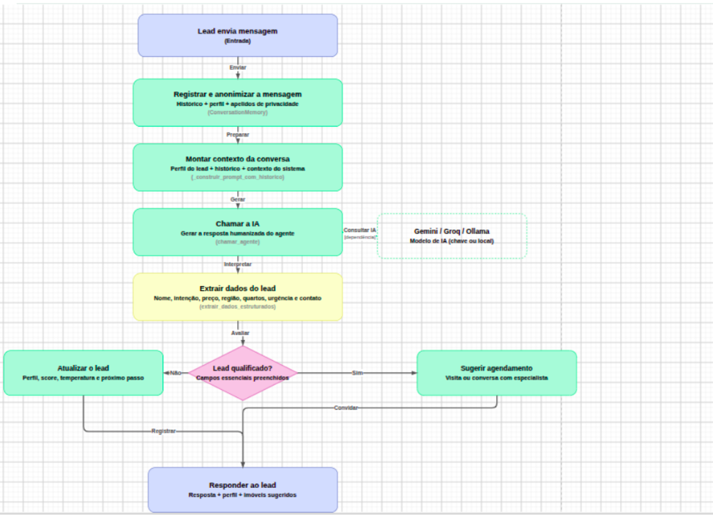

O sistema tem quatro partes integradas pela API Python:
- ai-core/ — Parte 1, o agente de IA que conversa e extrai dados;
- ai-memory-rag/ — Parte 2, memória, RAG, resumo, score e follow-up;
- backend/ — Parte 3, FastAPI, SQLite, agendamentos e job de retomada;
- frontend/ — Parte 4, chat do lead e painel do corretor;
- shared/ — a base de imóveis e os JSON Schemas, consumidos pelas partes 2, 3 e 4.
As partes de IA são importadas como módulo, não chamadas por HTTP. A demo roda em um processo só. O fluxo de uma mensagem passa pelas quatro partes: a tela envia para a API, a memória absorve e mascara, o RAG busca, o agente escreve com esse contexto, a memória grava o que mudou e a tela mostra resposta, etiquetas, perfil e imóveis.

3.2 Estrutura de Arquivos
sockeye/
ai-core/ agente de IA + extração por regex (Parte 1)
ai-memory-rag/ memória, RAG, resumo, score, follow-up (Parte 2)
backend/ API FastAPI, SQLite, job de retomada (Parte 3)
frontend/ chat e painel em React (Parte 4)
shared/ imoveis.json e schemas
docs/ manual em PDF, roteiro de teste, limites de privacidade

3.3 Módulo de IA

O ai-core/ concentra a interação com o LLM e a extração estruturada das mensagens. O módulo recebe do backend a mensagem do lead junto com o contexto preparado pela memória e pelo RAG, gera a resposta e devolve os dados necessários para a continuidade da conversa.
Um agente simulado mantém o fluxo básico quando a API externa não está disponível.

3.4 Módulo de Memória e RAG
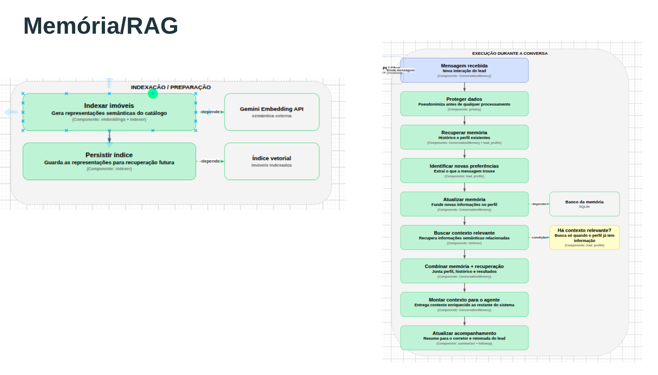
O ai-memory-rag/ concentra o estado da conversa e os recursos usados para contextualizar as respostas. O módulo mantém o perfil e o histórico do lead, prepara o contexto enviado ao agente e recupera os imóveis utilizados nas recomendações.
O mesmo componente também reúne o resumo do histórico, o cálculo do score e as regras de follow-up. O índice semântico é persistido em disco e possui busca lexical como alternativa quando a busca por embeddings não está disponível.

3.5 Backend

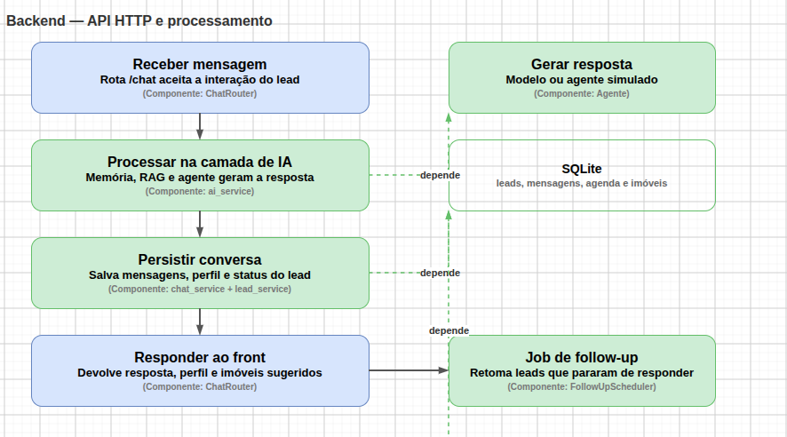
O backend/ funciona como ponto de integração da aplicação. A API em FastAPI conecta o agente, a memória e o RAG ao frontend e centraliza em SQLite a persistência de conversas, perfis, agendamentos e demais dados do lead.
O backend também executa o processo periódico de follow-up e disponibiliza ao painel os dados necessários para consulta e ordenação dos leads.

3.6 Módulo Frontend
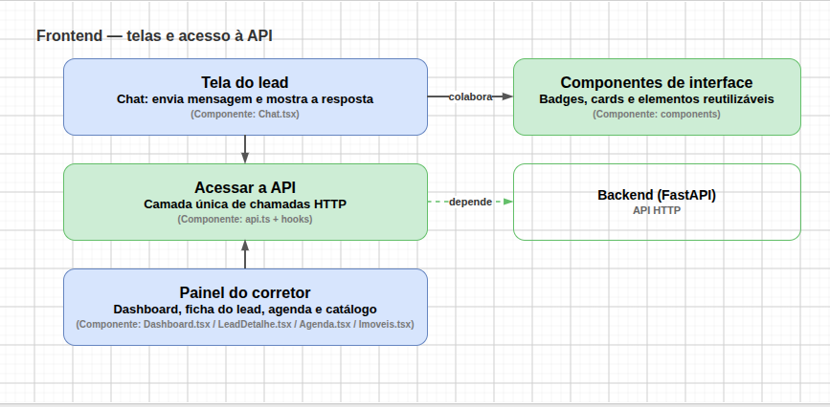
O frontend/ concentra as interfaces utilizadas pelo lead e pelo corretor. O chat envia as mensagens para a API e apresenta respostas, imóveis e informações da conversa, enquanto o painel reúne leads, agenda e catálogo.
A interface consome os dados preparados pelo backend e mantém as chamadas que utilizam o LLM associadas a ações explícitas do usuário.

4. Metodologia

4.1 Pipeline do Turno de Conversa
O turno segue uma ordem fixa:
start_turn → memória absorve a mensagem → contexto refeito → RAG → agente → finish_turn
A ordem importa. A memória absorve a mensagem antes de o agente responder, para que cada decisão já considere o que o lead acabou de dizer. Na primeira versão, a absorção acontecia no fim do turno: o agente decidia a próxima pergunta lendo um perfil defasado e, na prática, podia perguntar de novo algo respondido segundos antes. Antecipar a absorção elimina esse atraso de um turno e garante que o prompt seja montado com o perfil atualizado.

4.2 Pipeline da Busca de Imóveis
A busca tem quatro etapas:
- Filtro por preço, quartos, vagas, tipo de negócio, região e raio.
- Ranking semântico por similaridade entre os imóveis compatíveis.
- Ajuste do ranking considerando bairro, quartos, orçamento e rentabilidade.
- Ampliação gradual dos critérios quando nenhum imóvel é encontrado.
Quando não há resultados, as restrições são ampliadas uma de cada vez, começando pelas menos importantes para o lead. Cada nova busca parte dos critérios originais, preservando as informações usadas pelo agente na recomendação.

4.3 Score de Temperatura e Follow-up
O score transforma o perfil do lead em prioridade. Intenção, contato, faixa de preço, urgência, região, quartos e engajamento somam pontos com pesos diferentes. Ter telefone aumenta significativamente o score: mesmo um lead com forte intenção perde prioridade se o corretor não consegue contatá-lo.
A regra também muda conforme o perfil. Para um comprador, preço e quartos ajudam a medir aderência. Para um investidor, entram ticket e retorno esperado. O tempo também pesa: o silêncio reduz o score para evitar que um lead antigo permaneça acima de outro que acabou de demonstrar interesse.
O follow-up segue uma cadência de 24 horas, 3 dias e 7 dias, com limite de tentativas, e encurta quando o lead declara urgência. Se ele voltar a conversar, o contador é zerado.
Há ainda três travas: sem consentimento, não envia; pediu para parar, bloqueia; respondeu, reinicia a cadência. Cada follow-up também recupera algo que o próprio lead disse, evitando mensagens genéricas.

5. Resultados
A solução foi validada por 706 testes, verificações e cenários automatizados, abrangendo os componentes de IA, backend, frontend e os fluxos executados pela interface.
Nos cenários de conversa, o agente manteve as informações fornecidas pelo lead entre os turnos e direcionou as perguntas seguintes aos campos ainda não preenchidos. A recuperação de imóveis considerou o perfil acumulado durante a conversa, e o agendamento foi disponibilizado somente após o preenchimento dos campos necessários.

6. Desafios e Dificuldades Encontradas

6.1 Enriquecer a Mensagem Corrompia o Perfil
O backend extrai das mensagens informações como intenção, região e orçamento, enquanto memória e RAG adicionam contexto para gerar a resposta.
Problema. A extração era feita sobre a mensagem já enriquecida e podia interpretar dados dos imóveis como informações fornecidas pelo lead. Bairro e preço, por exemplo, podiam virar região desejada e orçamento.
Correção. A extração passou a considerar somente a mensagem original. Memória e RAG continuam disponíveis para gerar a resposta, mas não participam da atualização do perfil.

6.2 A Urgência Baixa Padrão Travava o Perfil
A urgência é extraída da conversa e armazenada no perfil para indicar se o prazo ainda precisa ser perguntado.
Problema. Na ausência de indicação de prazo, a extração atribuía baixa como padrão. Assim, uma mensagem sem qualquer informação sobre urgência já preenchia o campo e impedia que o agente perguntasse sobre ele depois.
Correção. O campo passou a permanecer indefinido quando não há evidência de urgência. Baixa só é registrada quando sustentada por expressões como “sem pressa”.

6.3 Regressão Silenciosa de Privacidade
O backend pseudonimiza dados pessoais antes de enviá-los aos serviços de IA.
Problema. A geração de embeddings seguia um fluxo separado e podia enviar nome, e-mail e telefone sem o mesmo tratamento aplicado às demais chamadas.
Correção. O tratamento da entrada foi centralizado para incluir também os embeddings, e o fluxo passou a ser coberto por teste automatizado.

6.4 Divergência Entre o Prompt e a Ordem de Coleta
O backend mantém os campos necessários para completar o perfil e orientar as perguntas do agente.
Problema. O prompt e o backend definiam essa ordem separadamente. Isso podia associar respostas curtas ao campo errado e fazia com que o telefone, obrigatório para liberar o agendamento, não fosse solicitado.
Correção. O prompt passou a usar a mesma definição de campos do backend, incluindo o telefone, com teste do fluxo completo até a liberação do agendamento.

7. Segurança e Considerações Éticas
Os dados pessoais presentes na conversa são pseudonimizados antes do envio aos serviços externos utilizados pelo sistema. Nome, e-mail e telefone são substituídos temporariamente, enquanto informações necessárias à qualificação e à recomendação de imóveis permanecem disponíveis. A substituição é revertida antes que a resposta seja apresentada ao lead.
Como limitação de escopo, a aplicação não implementa autenticação nem separação de acesso entre lead e corretor. O usuário também é informado de que a conversa utiliza um serviço externo de IA, mas esse aviso não constitui um mecanismo formal de consentimento.

8. Conclusões
O Tech Challenge Fase 5 resultou em um agente SDR imobiliário que integra conversa, qualificação de leads, recomendação de imóveis, agendamento e acompanhamento pelo corretor. A solução combina o uso de LLM com regras determinísticas, memória conversacional e RAG, mantendo separadas a geração das respostas e a atualização dos dados estruturados. Os testes validaram o funcionamento integrado dos principais fluxos da aplicação, incluindo a manutenção do perfil entre turnos, a recuperação de imóveis, o agendamento e a pseudonimização dos dados pessoais enviados aos serviços externos.

9.Referências
Google. Gemini API. Disponível em: https://ai.google.dev/gemini-api/docs. Acesso em: 16 set. 2026.
Lewis, P. et al. Retrieval-Augmented Generation for Knowledge-Intensive NLP Tasks. 2020. Disponível em: https://arxiv.org/abs/2005.11401. Acesso em: 16 set. 2026.
Brasil. Lei nº 13.709, de 14 de agosto de 2018. Lei Geral de Proteção de Dados Pessoais (LGPD). Disponível em: https://www.planalto.gov.br/ccivil_03/_ato2015-2018/2018/lei/l13709.htm. Acesso em: 16 set. 2026.
React. Documentação oficial. Disponível em: https://react.dev. Acesso em: 16 set. 2026.
FastAPI. Documentação oficial. Disponível em: https://fastapi.tiangolo.com. Acesso em: 16 set. 2026.
Vite. Documentação oficial. Disponível em: https://vite.dev. Acesso em: 16 set. 2026.
Tailwind CSS. Documentação oficial. Disponível em: https://tailwindcss.com/docs. Acesso em: 16 set. 2026.
Vitest. Documentação oficial. Disponível em: https://vitest.dev. Acesso em: 16 set. 2026.
SQLite. Documentação oficial. Disponível em: https://www.sqlite.org/docs.html. Acesso em: 16 set. 2026.
FIAP. Pós-graduação em Inteligência Artificial para Desenvolvedores. Materiais das disciplinas de IA Generativa, RAG, Privacidade e Proteção de Dados e Análise de Documentos com Azure.

